 | Министерство науки и высшего образования Российской Федерации  Федеральное государственное бюджетное образовательное учреждение  высшего образования  «Московский государственный технический университет  имени Н.Э. Баумана  (национальный исследовательский университет)»  (МГТУ им. Н.Э. Баумана)

ФАКУЛЬТЕТ Информатика и системы управления

КАФЕДРА Программное обеспечение ЭВМ и информационные технологии

ОТЧЕТ ПО УЧЕБНО-ВЫЧИСЛИТЕЛЬНОМУ ПРАКТИКУМУ

Студент Никишин Владимир Игоревич
фамилия, имя, отчество

Группа ИУ7-15Б

Тип практики Учебная

Название предприятия_________________________________________________________

Студент Никишин В.И
подпись, дата фамилия, и.о.

Руководитель практики Кузнецова О.В.
подпись, дата фамилия, и.о.

Оценка __________________________________

2020 г.

Оглавление
- Условие задачи - 3
- Описание решения - 5
- Блок схемы функций и основной программы - 7
- Текст программы - 10
- Заключение и список литературы - 13
Условие задачи

Целующиеся кузины

Словарь русского языка С.И.Ожегова определяет понятие кузен (кузина) следующим образом:
кузен, то же, что двоюродный брат (сестра);
двоюродный состоящий в родстве по деду или бабушке Д. Брат (сын дяди или тетки). Двоюродная сестра. Двоюродная тетка (двоюродная сестра отца или матери).
Говоря точнее, любые 2 персоны, чей ближайший общий предок расположен на (m+1) поколение дальше первой и на (m+1)+n поколение дальше второй являются m-ными кузинами, удаленными на n. Принято, что m>=1 и n>=0, но, используя в вычислительных машинах отсчет с 0, потребуем m>=0 и n>=0. Это расширение нормального понятия определяет родных братьев и сестёр как кузин нулевого порядка. Запишем данное взаимоотношение как кузин m-n.
Если одна персона является родственником другой, удаленной на p поколений, где p>=1, они находятся во взаимоотношении потомок-p.
Взаимоотношение кузин-m1-n1 ближе, нежели взаимоотношение кузин-m2-n2, если m1<m2 или (m1=m2 и n1<n2). Взаимоотношение потомок-p1 ближе, нежели взаимоотношение потомок-p2, если p1<p2. Взаимоотношение потомок-p всегда ближе, чем кузин-m-n. Напишите программу, принимающую определение простых взаимоотношений между личностями и изображающую ближайшего кузина или родственника, если такие имеются, которые существуют между произвольными парами личностей.
Ввод Данных:
Каждая строка во вводе начинается с одного из символов: #, R, F, E.
‘#’ строка является комментарием: Она игнорируется.
‘R’ строка побуждает программу записывать взаимоотношение между двумя разными личностями. Первые 5 символов, следующие за директивой ‘R’ составляют имя второй персоны. Взаиморасположение значение имеет. Вслед именам, возможно отделенное от них пустотой, следует неотрицательное целое k, определяющее взаимоотношение. Если k = 0, тогда названные личности — дети одних родителей. Если k = 1, тогда первая персона является ребенком первой. Если k = 2, тогда первая персона приходится внуком второй, и так далее. Игнорируется все, следующее за числом.
‘F’ строка является вопросительной; программа должна обнаружить ближайшие связи, если такие имеются, которые существуют между двумя разными персонами, чьи 5-ти символьные имена следуют за F. Игнорируется в строке всё, следующее за вторым именем. На вопрос следует отвечать только в соответствии со строками ‘R’, которые предшествуют вопросу во вводе.
Строка с директивой ‘E’ обозначает конец ввода данных. Игнорируется все, что находится на строке ‘E’, или что следует за ней.
Вывод данных:
для каждой строки ‘F’ программа должна сообщать ближайшие связи, которые объединяют две персоны, названные aaaaa и bbbbb в одном из следующих видов:
aaaaa и bbbbb являются потомком-p
aaaaa и bbbbb являются кузин-m-n
m, n, p – целые числа, расчитанные по правилам, оговоренным выше.
Если между парами взаимоотношений не существуют, программа должна выдавать следующее:
aaaaa и bbbbb не являются родственниками
*Примечание: персона не родственник сама себе.

Образец Ввода:
#комментарий
RFred Joe 1 Fred сын Joe
RFran Fred 2
RJake Fred 1
RBill Joe 1
RBill Sue 1
RJean Sue 1
RJean Don 1
RPhil Jean 3
RStan Jean 1
RJohn Jean 1
RMary Don 1
RSusanMary 4
RPeg Mary 2
FFred Joe
FJean Jake
FPhil Bill
FPhil Susan
FJake Bill
FDon Sue
FStan John
FPeg John
FJean Susan
FFran Peg
FJohn Avram
RAvramStan 99
FJohn Avram
FAvramPhil
E

Образец вывода:

Fred и Joe являются потомком-1
Jean и Jake не являются родственниками
Phil и Bill являются кузин-0-3
Phil и Susan являются кузин-3-1
Jake и Bill являются кузин-0-1
Don и Sue не являются родственниками
Stan и John являются кузин-0-0
Peg и John являются кузин-1-1
Jean и Susan являются кузин-0-4
Fran и Peg не являются родственниками
John и Avram не являются родственниками
John и Avram являются кузин-0-99
Avram и Phil являются кузин-2-97

Общее Описание программы

Создадим двумерный массив matrix в котором будем хранить расстояния (считанные взаимоотношения между людьми), а также словарь в котором будем хранить связь между именем и индексом в массиве.
Сохранять расстояния будем по следующему правилу:
Если Между персонами с индексами i, j нет родственного взаимоотношения, то matrix[i][j] = matrix[j][i] = None
Если персона с индексом i и персона с индексом j (Порядок важен!) связаны взаимоотношением = d, то при
d !=0, => matrix[i][j] = d; matrix[j][i] = None
d = 0 => matrix[i][j] = matrix[j][i] = 0

Описание алгоритма нахождения мин. Расстояния.

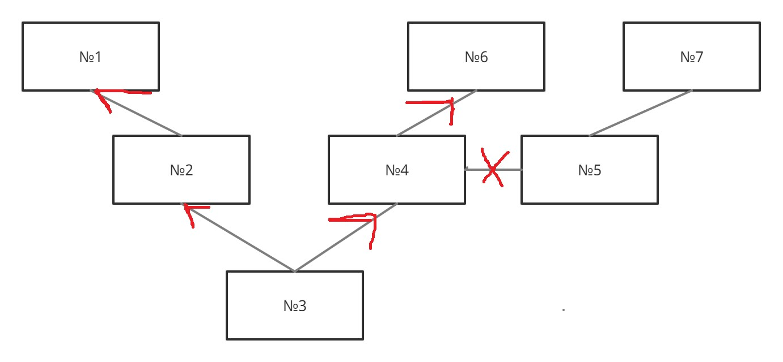
Сначала идем по графу начиная от заданной персоны, сохраняя расстояния до каждой встречающейся на пути персоны в словарь №1. Если встречается взаимоотношение 0-0 ,то оно не подсчитывается и не сохраняется.(За это отвечает функция Get_distances)
Затем снова идем по графу, начиная уже со второй персоны, сохраняя при этом в словарь №2 расстояния до каждой встречающейся на пути персоны, персоны со взаимоотношением 0-0 подсчитываются только в случае явно указанного родства (см.пример)
(За это отвечает функция Get_distances_with_zero_coef)

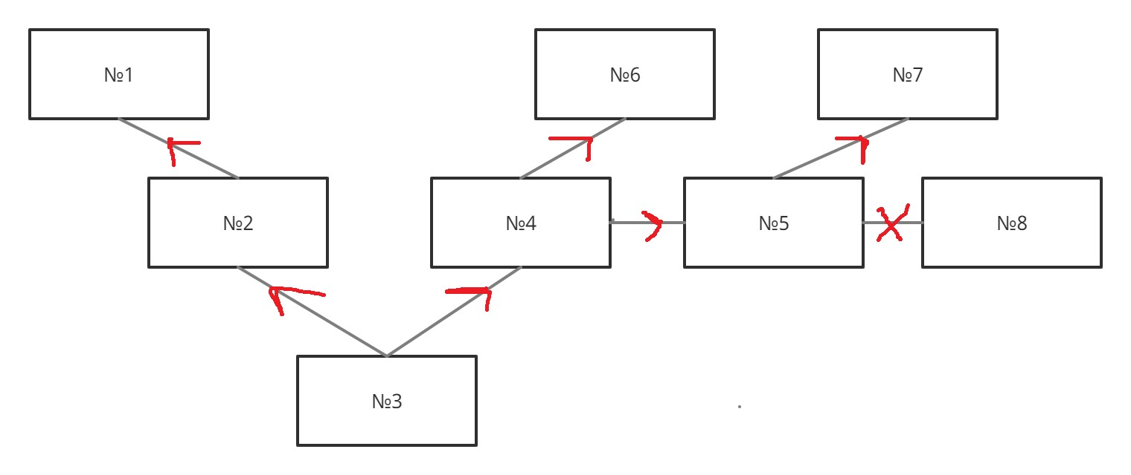

В зависимости от пересечений двух полученных словарей определяем степень родства:

1) в одном из полученных словарей есть расстояние непосредственно до другой искомой персоны = > одна персона явл. потомком другой
2) есть расстояния до некоторых персон, отличных от искомых в обоих словарях => минимальное из расстояний дает родство кузин-m-n , где m и n можно вычислить используя сохраненные расстояния.
3) иные случаи (нет пересечения словарей)=> не явл. родственниками

Описание функций:

Get_coef – получает на вход строку с директивой R, возвращает целое число — взаимоотношение людей, записанных в данной строке.

Get_names – получает на вход строку с директивами F или R. Возвращает 2 строки — имена людей, записанных в данной строке.

Get_distances - рекурсивная функция, получает на вход матрицу расстояний, номер, связанный с искомым именем, размер матрицы и уже пройденное до данной персоны расстояние. Возвращает словарь вида число1-число2, где число1 — связанное с заданным именем значение, число2 — минимальное расстояние от искомой персоны, до персоны, связанной с числом1.

Get_distances_with_zero_coef - рекурсивная функция, получает на вход значения как и в функции Get_distances, а также переменную типа bool, отвечающую за подсчет или отсутствие подсчета расстояний равных 0. Возвращает словарь, аналогичный словарю, возвращающемуся из Get_distances.

Блок-схемы Функций Get_distances и Get_distances_with_zero_coef

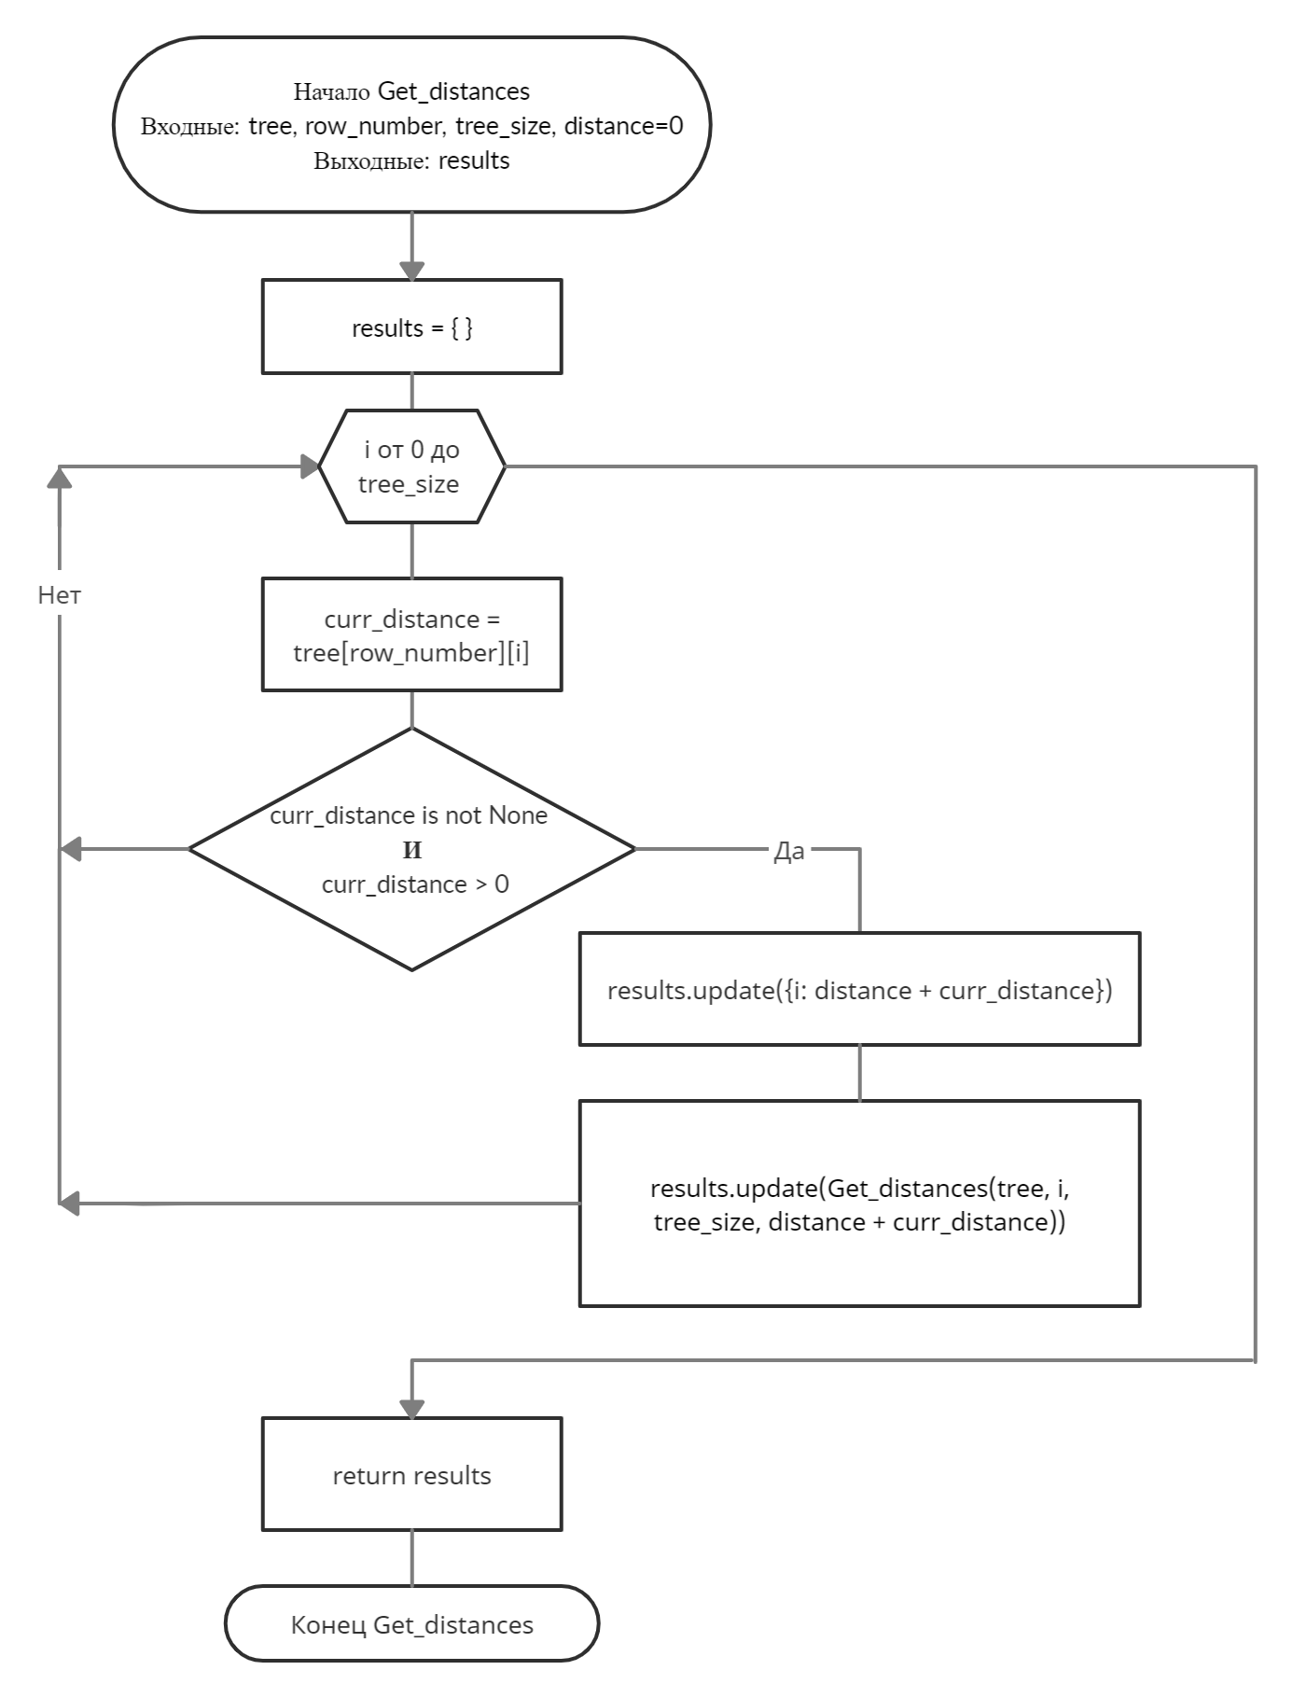
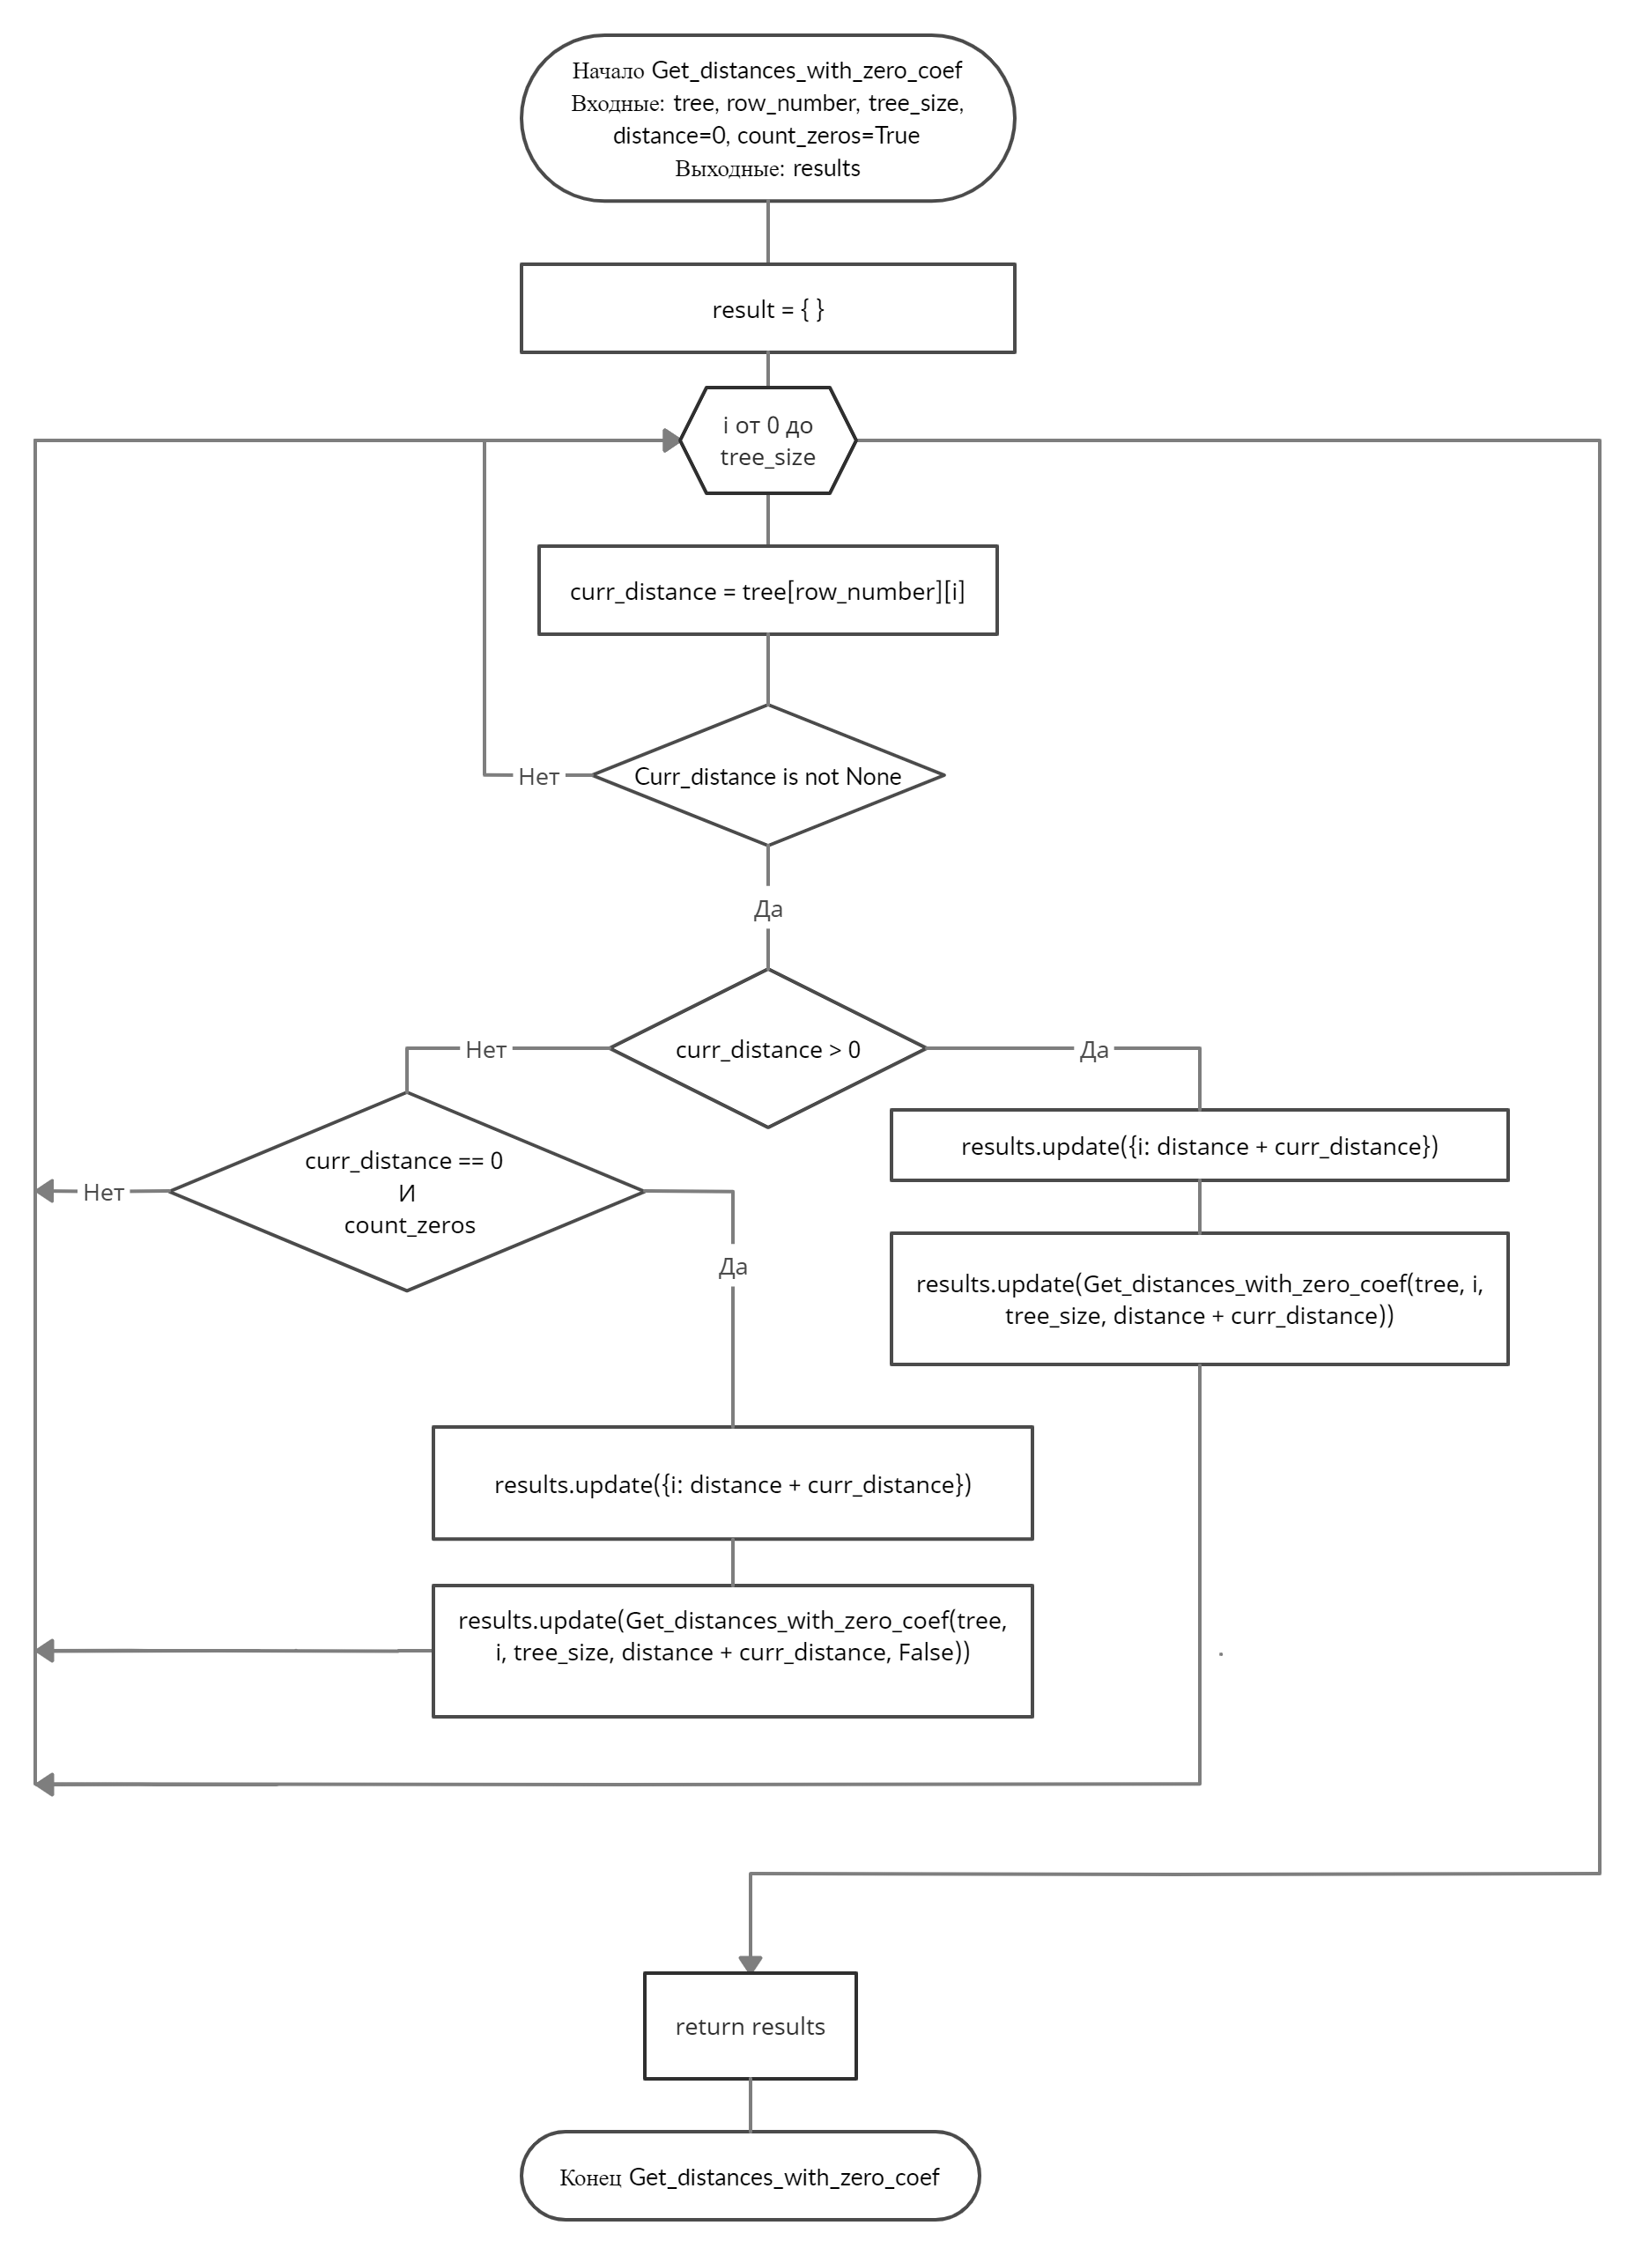
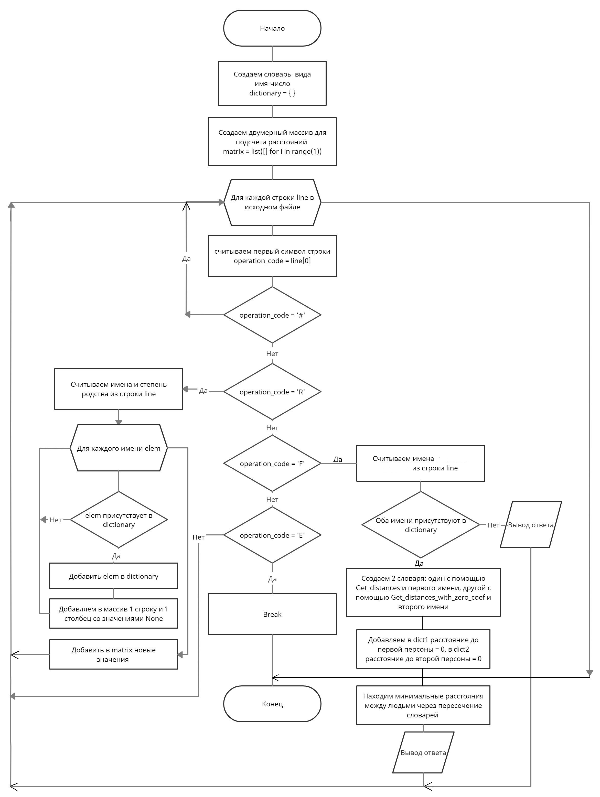
Основная программа

Текст программы

def Get_coef(string_end: str):
while string_end[0] == ' ':
string_end = string_end[1:]
return int(string_end[:string_end.find(' ')])

def Get_names(string: str):
return string[1:6], string[6:11]

def Get_distances(tree, row_number, tree_size, distance=0):
results = {}
for i in range(tree_size):
curr_distance = tree[row_number][i]
if (curr_distance is not None) and (curr_distance > 0):
results.update({i: distance + curr_distance})
results.update(Get_distances(tree, i, tree_size, distance + curr_distance))
return results

def Get_distances_with_zero_coef(tree, row_number, tree_size, distance=0, count_zeros=True):
results = {}
for i in range(tree_size):
curr_distance = tree[row_number][i]
if curr_distance is not None:
if curr_distance > 0:
results.update({i: distance + curr_distance})
results.update(Get_distances_with_zero_coef(tree, i, tree_size, distance + curr_distance))
elif curr_distance == 0 and count_zeros:
results.update({i: distance + curr_distance})
results.update(Get_distances_with_zero_coef(tree, i, tree_size, distance + curr_distance, False))
return results

filename = "input.txt"
dictionary = {}
matrix = list([] for i in range(1))
matrix_size = 0

with open(filename, 'r') as file_handler:
for line in file_handler:
operation_code = line[0]

if operation_code == '#':
continue

elif operation_code == 'R':
# Обработка строки
first_name, second_name = Get_names(line)
coef = Get_coef(line[11:])

# Заполнение словаря и увеличение размера матрицы
for elem in first_name, second_name:
if elem not in dictionary:
dictionary.update({elem: len(dictionary)})
if matrix_size != 0:
matrix.append([None] * len(matrix[0]))
for row in matrix:
row.append(None)
matrix_size += 1

# Заполнение матрицы
matrix[dictionary[first_name]][dictionary[second_name]] = coef
if coef == 0:
matrix[dictionary[second_name]][dictionary[first_name]] = coef

elif operation_code == 'F':
# Обработка строки
first_name, second_name = Get_names(line)

if (first_name not in dictionary) or (second_name not in dictionary):
print("{0:^5s} и {1:^5s} не являются \
родственниками".format(first_name, second_name))
else:
first_ind, second_ind = dictionary[first_name], dictionary[second_name]

# Вычисление "расстояний" до предков выбранных личностей
dict_1 = Get_distances(matrix, first_ind, matrix_size)
dict_1.update({first_ind: 0})

dict_2 = Get_distances_with_zero_coef(matrix, second_ind, matrix_size)
dict_2.update({second_ind: 0})

# Определение взаимоотношения
min_distance = float('+inf')
distance_1 = distance_2 = -1

for key_1 in dict_1:
for key_2 in dict_2:
if key_1 == key_2 and dict_1[key_1] + dict_2[key_2] < min_distance:
min_distance = dict_1[key_1] + dict_2[key_2]
distance_1, distance_2 = dict_1[key_1], dict_2[key_2]

if (distance_1 == distance_2 == -1) or (first_name == second_name):
print("{0:^5s} и {1:^5s} не являются \
родственниками".format(first_name, second_name))
elif distance_1 == 0 and distance_2 == 0:
print("{0:^5s} и {1:^5s} являются кузин-0-0".format(first_name, second_name))
elif distance_1 == 0 or distance_2 == 0:
print("{0:^5s} и {1:^5s} являются потомком-{2:d}".format(first_name, second_name, max(distance_1, distance_2)))
else:
print("{0:^5s} и {1:^5s} являются кузин-{2:d}-\{3:d}".format(first_name, second_name, min(distance_2, distance_1) - 1, abs(distance_2 - distance_1)))

elif operation_code == 'E':
break

Заключение

После работы с программой на поиск степени родства я научился работать с графом, изучил способы нахождения минимальных расстояний в графе, грамотно и понятно стал называть переменные. Я уверен, эти знания понадобятся мне в будущем обучении.

Список литературы

1) Лекции по курсу Борисов С. В.

